№ 179 Жалпы білім беретін мектеп

**Қысқа мерзімді сабақ жоспары**

Қысқаша көбейту формулалары

|  |  |
| --- | --- |
| Бөлім | Қысқаша көбейту формулалары |
| Педагогтің Т.А.Ә | Туралық Мира Бейсембекқызы |
| Күні |  |
| Сынып | 7 В |
| Сабақтың тақырыбы | Қысқаша көбейту формулалары (4/10) |
| Оқу бағдарламасына сәйкес оқыту мақсаттары | 7.2.1.10  қысқаша көбейту формулаларын білу және қолдану |
| Сабақтың мақсаты | қысқаша көбейту формулаларының тұжырымын білу;      қысқаша көбейту формулаларды есептер шығаруда қолдану;      қысқаша көбейту формулаларын пайдаланып күрделі есептерді шешу. |
| Бағалау критерийлері | қысқаша көбейту формулаларының тұжырымын біледі;      қысқаша көбейту формулаларды есептер шығаруда қолданады;      қысқаша көбейту формулаларын пайдаланып күрделі есептерді шешеді |

Сабақтың барысы

|  |  |  |  |  |
| --- | --- | --- | --- | --- |
| **Сабақтың кезеңі (уақыт)** | **Педагогтің әрекеті** | **Оқушының әрекеті** | **Бағалау** | **Ресурстар** |
| Сабақтың басы  10 мин | Оқушылармен амандасу.  Оқушыларды түгендеу.  Үй жұмысын тексеру. Сабақтың тақырыбы мен мақсатынымен таныстыру | Оқушы амандасады.  Үй жұмысын тексереді.  Сабақтың тақырыбы мен мақсатымен танысады | Өзін-өзі бағалау | Интерактивті тақта (слайд) |
| Сабақтың ортасы  30 мин | ***«Қатесін тап»*** әдісі  Формуланы жазу барысында қате кеткен болатын, сол қателерді тауып, дұрыс нұсқасын жазыңыз | *Ерекше білімді қажет ететін оқушыға тапсырма (жергілікті әлеуметке бейімделуде қиындықтары бар)*, бірақ барлық оқушыларды қамтылады. Формулалардың қатесін түзеуге қатысады  **1-тапсырма** | Әр оқушыға дұрыс жауапқа 1 ұпай | Интерактивті тақта (слайд) |
| Топтық жұмыс | Мұғалім оқушыларды топқа ***«Сәйкестендіру» әдісімен*** бөледі  Оқушыларға карточкалар таратылады есептің берілуімен жалғасын оқушылардағы карточкаларды сәйкес формуларын жалғасын табу арқылы топ құрылады  **№3 тапсырма**.Жасырылып тұрған бірмүшелерді табыңыз, есептерді жылдамдыққа орындаймыз  **№4 тасырма** ***Мозаика әдісі .***Берілген карточкадағы мәліметтер арқылы формулалар құру  Саралау тәсілдері қолданылады | **2- тапсырма**. Формулалардың жалғасын табу арқылы топқа бөлінеді:          Оқушылар 5 топқа бөлінеді  **№3 Тапсырма: «Жасырынбақ» ойыны**   |  |  |  | | --- | --- | --- | | **1** |  | **a** | | **2** |  | **2m; 100** | | **3** |  | **3b;3b** | | **4** |  | **25;** | | **5** |  | **10y; 80xy** | | **6** |  | **80rk; ; 5r** |   **№4 тапсырма: Мозаика әдісі**    Жауаптар,мысалы:        **Саралау: Топ ішінде диалог және қолдау орын алады**   * Сіздерге не қиын болды? * Қандай көмек қажет? * Нені түсінбей қалдыңыздар? | Әр дұрыс жауапқа топқа 1 ұпай беріледі  Көп формула құрай алған топқа жоғары балл беріледі , әрбір формулаға 1 ұпай | Карточкалар  Cлайд № 2  Карточкалар |
| Жұптық жұмыс | ***5 – тапсырма Wordwall*** бағдарламасы арқылы жұбымен ақылдаса отырып, қысқаша көбейту формуласын сәйкестендіру тапсырмаларын орындайды | **5-тапсырма.** Сәйкестендіру ***Wordwall*** бағдарламасы арқылы  Саралау : қарқын (тез жылдам орындаған жұптарға қосымша тапсырма беріледі)  **6- тапсырма**. **Қосымша тапсырма:**  № 5.39 Көбейткіштерге жіктеңіздер: | Әр дұрыс жауапқа 1 ұпай  Жеке оқушыға беріледі | https://wordwall.net/ru/resource/33979616/%d0%ba%d0%be%d0%bf%d0%b8%d1%8f-%d2%9b%d1%8b%d1%81%d2%9b%d0%b0%d1%88%d0%b0-%d0%ba%d3%a9%d0%b1%d0%b5%d0%b9%d1%82%d1%83-%d1%84%d0%be%d1%80%d0%bc%d1%83%d0%bb%d0%b0%d0%bb%d0%b0%d1%80%d1%8b |
| Жеке жұмыс | **7-тапсырма.** Оқулықтан тапсырма  № 5.57 есеп | **7-тапсырма.**  5.57 Көбейткіштерге жіктеңіздер: | Әр дұрыс жауапқа 1 ұпай | Оқулық |
| Функционалдық сауаттылыққа тапсырма | **8- тапсырма** Қысқаша көбейту формуласының геометриялық мағынасы  Мұғалім уақытқа тапсырманы ұсынады | **8-тапсырма** Оқушы мына суретке қарап, қай қысқаша көбейту формуласына байланысты екенін табады: | Әр дұрыс жауап берген оқушыға ұпайы бар стикерлар беріледі. | Слайд |
| Сабақтың соңы  5 мин | Әр топтың нәтижесін мұғалім оқушыларға айтады  Кері байланыс алады  Оқушыларға түрлі түсті стикерлер таратылады | «Екі жұлдыз, бір тілек» әдісі бойынша сабақты аяқтайды  Үйге тапсырма: оқулықтан № 5.52 тапсырма | Ең жоғары балл жинаған топқа және қосымша ұпайы бар стикерлар жинаған оқушыға жоғары баға қойылады |  |
|  |  |  |  |  |

**Қосымша №1**

1.  ˃˃ 
2.  ˃˃
3.  ˃˃
4. ˃˃
5.  ˃˃

**Қосымша №2**

* 
* 
* 
* 
* 

**Қосымша №3**

|  |  |  |
| --- | --- | --- |
| **1** |  | **a** |
| **2** |  | **2m; 100** |
| **3** |  | **3b;3b** |
| **4** |  | **25;** |
| **5** |  | **10y; 80xy** |
| **6** |  | **80rk; ; 5r** |

**Қосымша № 4**

Берілген карточкадағы мәліметтер арқылы формулалар құру 

Жауаптар,мысалы:







**Қосымша № 5**

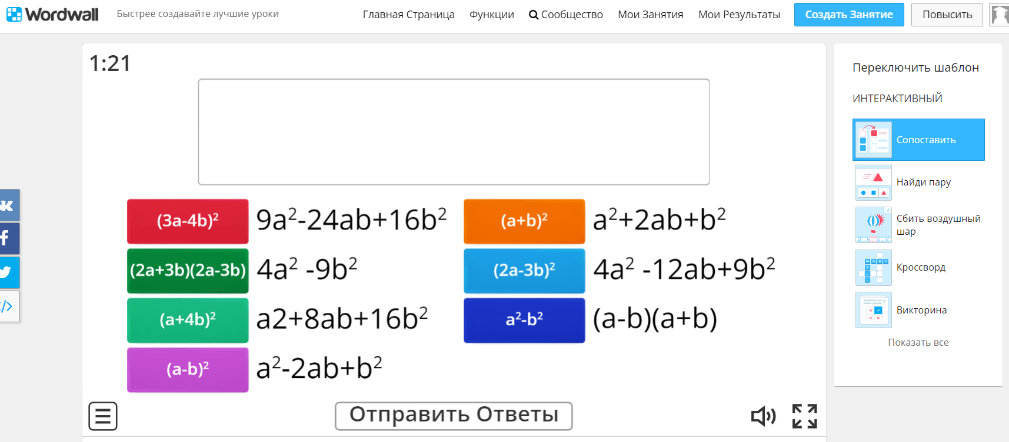

**Қосымша № 6**

№ 5.39 Көбейткіштерге жіктеңіздер:

1. 
2. 
3. 
4. 
5. 
6. 
7. 
8. 

**Қосымша № 7**

5.57 Көбейткіштерге жіктеңіздер:

1. 
2. 
3. 
4. 

**Қосымша № 8**

Функционалдық сауаттылыққа тапсырма. Қысқаша көбейту формуласының геометриялық мағынасы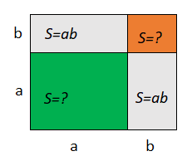 **Шешуі:** ,берілген шаршының ауданын табу үшін, барлық төртбұрыштардың ауданын тауып қосамыз: S=b2, S=a2

S= ab+ b2+ a2+ab=(a+b)2 бұл қысқаша көбейту формуласының екі өрнектің қосындысының квадраты екеніне оқушылардың көздері жетеді